Ja i ,,Moja mała ojczyzna”

Od jakiegoś czasu myślałam o tym, jak mogłabym przedstawić ,,moją małą ojczyznę”, która mnie zachwyca za każdym razem, gdy zmienia się pora roku. To mój świat i ja. Na początek się przedstawię, bo to jednak „moja” mała ojczyzna, a więc ja odgrywam tu jakąś rolę.

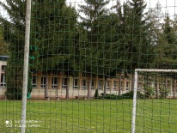

Mam na imię Kasia i chodzę do VII klasy Szkoły Podstawowej im. Jana Pawła II w Sątocznie. Mieszkam w niewielkiej wsi - Kamień. Żyję w niej od 6 roku życia, a urodziłam się na Śląsku, lecz nie mam stamtąd wielu wspomnień. W mojej miejscowości mieszka w sumie 7 rodzin, to bardzo mało. Mieszkam z babcią, dziadkiem, wujkiem i młodszym bratem Kacprem. Babcia i dziadek zajmują się ogrodem przydomowym, wujek pracuje jako ochroniarz, a ja z bratem jeszcze się uczymy. W pobliskiej miejscowości - Kałwągi mieszka moja przyjaciółka, z którą chodzę do jednej klasy. Moja babcia uwielbia pracę w ogrodzie, a jej pasją jest uprawa kwiatów.

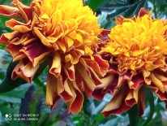 Często pomagam w ich podlewaniu i pielęgnacji. Dziadek natomiast wozi autem ludzi tam, dokąd chcą. Jest to czasochłonne i przez to rzadko widzimy go w domu. Mamy w pobliżu duży plac zabaw, tylko nasz, bo dziadek sam go dla nas stworzył. Latem często zbieramy z babcią różne owoce. Są to truskawki, maliny, wiśnie, porzeczki i inne. Robimy z nich przetwory.

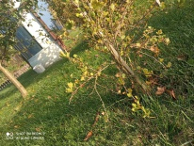

Jeździmy też rowerami. Wszyscy uwielbiamy chodzić na grzyby, ale nie wszyscy lubimy je jeść. Z ogromnym zaangażowaniem gramy w różne gry i takimi sposobami umilamy sobie wieczory, szczególnie zimą. Jeśli jest ciepło, to również jesteśmy aktywni fizycznie. Ja z

przyjaciółmi jeżdżę na różne festiwale organizowane przez sołtysa, jak festiwale otwarcia sezonu letniego, święto kwiatów czy święto pieczonych ziemniaków. Jest tu naprawdę wspaniała atmosfera, cudowna przyroda i świeże powietrze.

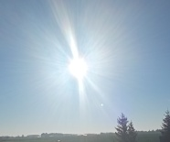

Zdarzyło się kiedyś, że sołtys naszej wsi ogłosił konkurs na najpiękniejszy wieniec dożynkowy. Pomyślałam, że to świetny pomysł i doskonałe wyzwanie dla mnie i mojej najbliższej rodziny. Od razu wiedziałam, co trzeba zrobić. Dziadek dostał zadanie wykonania czegoś na kształt stelaża, Babcia miała zadbać o kwiaty, Kacper musiał zgromadzić pozostały „zielony” surowiec typu liście, trawy, kłosy, gałązki głogu, jarzębiny, dzikiej róży, a ja pracowałam nad projektem.

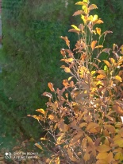

Wszyscy bardzo się zaangażowaliśmy. Mieliśmy wspólny cel i bardzo nas to zjednoczyło. Czas płynął, zbliżał się termin konkursu, a my pracowaliśmy jak natchnieni. Wieniec wyglądał imponująco. Bardzo ostrożnie zapakowaliśmy go do auta. W odpowiedniej chwili dziadek miał zawieźć wieniec na plac przed kościołem, gdzie miał zostać rozstrzygnięty wspomniany konkurs.

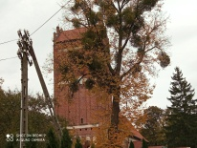

Emocje rosły. Ja z bratem i Babcią szykowaliśmy nasze stanowisko konkursowe, rozwieszaliśmy napisy, rozsypywaliśmy liście. Wszystko było niemal gotowe, pozostałe wieńce konkursowe wyrastały wokół nas jak grzyby po deszczu. Nadszedł czas, by wezwać Dziadka. Zadzwoniłam i dałam znać, że to już pora na dostarczenie wieńca. Dziadek wyruszył spod domu, a my czekaliśmy. Czas płynął, a my ciągle czekaliśmy. Dziadka nie było. Komisja konkursowa rozpoczęła podziwianie i punktowanie zgłoszonych wieńców, a my ciągle czekaliśmy. Nagle usłyszeliśmy dźwięk syreny pogotowia ratunkowego. Dochodził z daleka, od strony naszej wsi. Wszyscy poczuliśmy niepokój, a najbardziej denerwowała się Babcia. Zaczęła wydzwaniać do Dziadka, ale on nie odbierał. Mijały minuty… Wreszcie ujrzeliśmy nadjeżdżające auto Dziadka. Już po wszystkim dowiedzieliśmy się, że w okolicy wydarzył się poważny wypadek, a Dziadek wykonał akcję reanimacji, ratując życie młodej kobiecie. Nie wygraliśmy tego konkursu, ale czuliśmy się jak zwycięzcy, a Dziadek został Bohaterem Okolicy.

Zachęcam, aby każdy znalazł takie miejsce i postarał się je opisać.

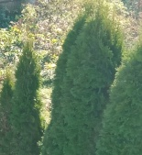

Miejsce, które odwiedza i często w nim przebywa. Ja tak zrobiłam i jestem naprawdę zadowolona, bo miałam świetną zabawę, pisząc o tym i robiąc zdjęcia. To mój wspaniały świat, świat mi bliski, świat dla mnie ważny i miejsce, które daje mi poczucie bezpieczeństwa. Ten świat to moja mała ojczyzna. Kocham ją. Jak dobrze, że jest.

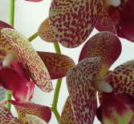

Katarzyna Hadała__VII__SP Sątoczno